|  |
| --- |
| 프로젝트 기획서 |

|  |  |
| --- | --- |
| 작성일자 | 2022.04.08 |
| 팀 명 | 3조 |
| 팀 원 | 강지윤, 김유정, 김영석, 김찬진, 서주예, 안수아 |
| 교육기관 | 쌍용교육센터 |

**🔾 프로젝트 개요**

|  |  |
| --- | --- |
| 주제 | 스포츠 통합 플랫폼 제작 |
| 프로젝트 추진배경 및 목표 | 스포츠 경기 관련 정보를 제공하면서 예매서비스를 동시에 제공하는 플랫폼이 존재하지 않아 불편함을 느끼는 소비자가 많다.  기존 프로젝트와 차별화된 스포츠 관련 정보, 예매 서비스, 스포츠 팬들의 소통의 장을 제공하는 프로그램 제작한다.  (일정 포인트 기능) |
| 판매 대상 | 스포츠 통합 플랫폼 운영 회사 |

**🔾 주요 내용**

|  |  |
| --- | --- |
| 구현 목표 | <회원/비회원>   1. 회원가입/로그인/아이디, 비밀번호 찾을 수 있다.  * 종목 선택을 할 수 있다. * 마이페이지를 통해 회원 정보를 확인할 수 있다.  1. 메인메뉴  * 정보  1. 팀/ 선수의 다양한 정보를 제공 할 수 있다.  * 일정  1. 접속한 날을 기준으로 그 날의 경기 일정을 제공할 수 있다. 2. 경기장 별로 우천 취소 가능성도 제공할 수 있다.. 3. 사용자가 원하는 날짜의 경기 일정을 제공할 수 있다.  * 순위  1. 실시간 순위(팀 순위)를 제공할 수 있다. 2. 개인순위를 제공할 수 있다. 3. 연도별로 각 순위를 제공할 수 있다.  * 예매  1. 사용자가 원하는 날짜의 경기를 예매할 수 있다. 2. 사용자의 포인트로 결제할 수 있다.  * 승부예측  1. 플랫폼에서 제공되는 이벤트 서비스로, 사용자가 승부예측 이벤트에 참여하여 포인트를 제공할 수 있다.  * 커뮤니티  1. 글을 작성/수정/검색/삭제할 수 있다. 2. 댓글을 작성할 수 있다.   <관리자>   1. 메인메뉴  * 정보  1. 팀/선수 데이터를 입력할 수 있다. 2. 경기 일정을 입력할 수 있다. 3. 날씨 정보를 바탕으로 우천취소를 예측할 수 있다.  * 회원관리  1. 전체 회원의 리스트를 확인할 수 있다. 2. 검색을 통해 회원의 상세정보를 확인할 수 있다. 3. 블랙리스트 관리(추가/삭제)를 할 수 있다.  * 예매  1. 경기를 등록할 수 있다. 2. 예매한 내역을 확인할 수 있다. 3. 매출을 확인할 수 있다.  * 커뮤니티  1. 공지사항을 작성/수정/삭제 할 수 있다. 2. 금지어를 설정할 수 있다. |
| 핵심 주요기술 | 자바의 파일 입출력 기술을 사용하여 플랫폼에 필요한 데이터의 CRUD를 구현한다. |

**🔾 개발 단계**

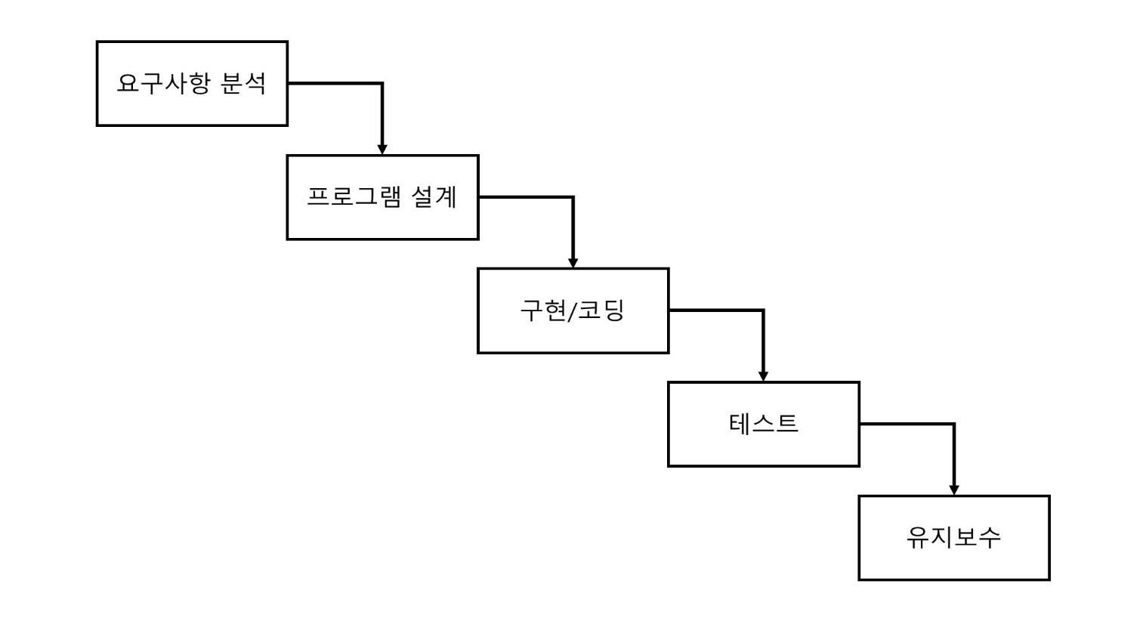

**🔾 개발 환경**

|  |  |
| --- | --- |
| 프로젝트 기간 | 2022.04.08 ~ |
| 협업 툴 | Github |
| 개발 플랫폼 | Windows 10 |
| 개발 툴 | Eclipse 2021-03 |
| 사용언어 | Java (JDK 1.11) |